

|  |  |  |
| --- | --- | --- |
| **CURSO:** | K3022 |  |
| **GRUPO:** | “GESTIONAME LAS VACACIONES” |  |
| **INTEGRANTES:** | CABANAS, JUAN IGNACIO | 152.160-3 |
|  | CASARINI, YAMILA | 152.643-1 |
|  | JANIN, IGLESIAS | 152.280-2 |
|  | PEBES, MARIA LUZ | 152.451-3 |
| **AÑO:** | 2016 |  |

**INDICE:**

* **DER ----------------------------------------------------------------3**
* **DESCRIPCION DE TABLAS--------------------------------4**
* **FORMULARIOS------------------------------------------------8**
* **OBSERVACIONES -------------------------------------------27**
* **VALIDACIONES ---------------------------------------------28**
* **DESARROLLO DEL TP ------------------------------------31**

**DER**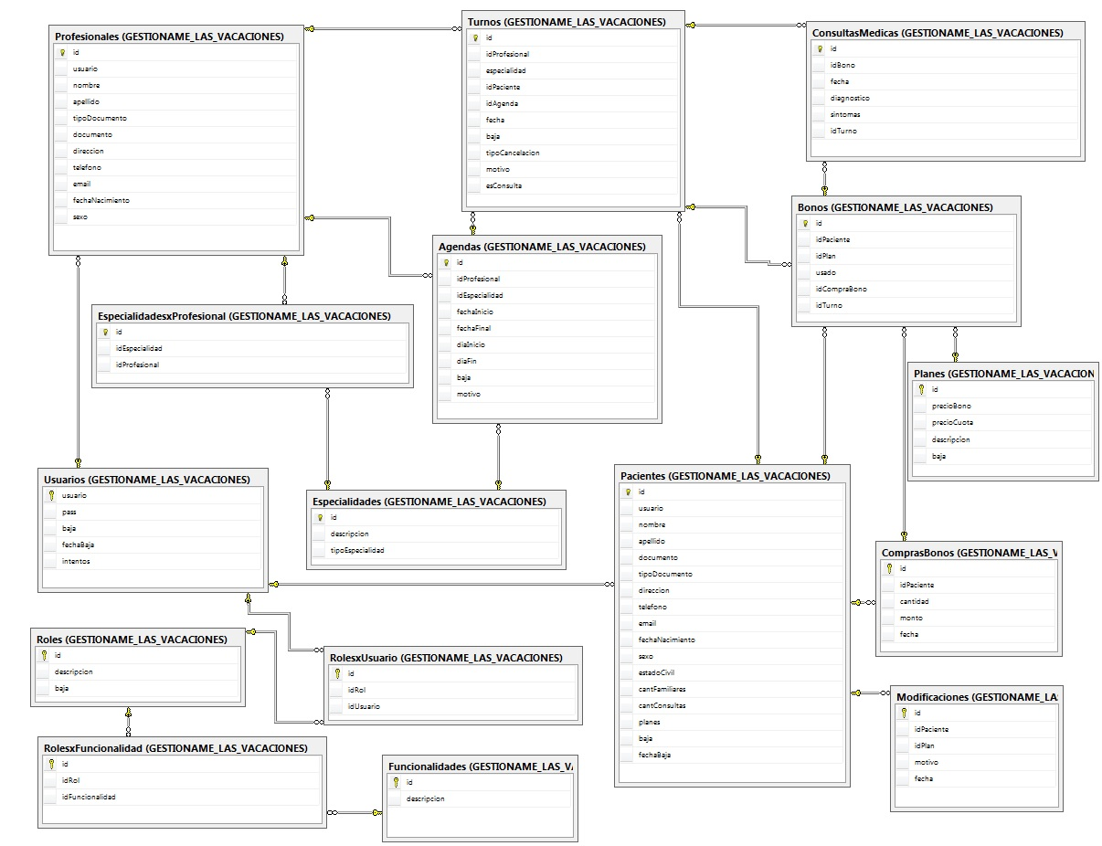

**Descripción de las tablas**

**Funcionalidades:**

* id INTEGER IDENTITY(1,1) PRIMARY KEY
* descripcion NVARCHAR(50),
  + Nombre de la funcionalidad para ser mostrado en el combo box al loguear el usuario y también en ABM Rol

**Roles:**

* id INTEGER IDENTITY(1,1) PRIMARY KEY ,
* descripcion NVARCHAR(50),
  + Descripción del rol (Administrador, Profesional, Afiliado, y el resto de los roles que sean creados en ABM Rol)
* baja INT DEFAULT 0,
  + Campo para identificar si el rol fue dado de baja en ABM Rol

**Usuarios:**

* usuario VARCHAR(255) PRIMARY KEY,
  + Nombre del usuario para el login
* pass VARCHAR(255)
  + Contraseña de usuario
  + Se usó como default el SHA_256 de **w23e** para todos los usuarios generados por la migración

('e6b87050bfcb8143fcb8db0170a4dc9ed00d904ddd3e2a4ad1b1e8dc0fdc9be7',)

* baja INT default 0
  + Campo para el registro de los usuarios dados de baja
* fechaBaja DATETIME,
  + Fecha de la baja
* intentos INT DEFAULT 0,
  + Cantidad de intentos fallidos por el usuario, este campo sirve por si el usuario excede la cantidad de intentos fallidos y que el mismo se bloquee

**Planes:**

* id INTEGER PRIMARY KEY,
* precioBono INT,
  + Este campo precio fue usado para la compra de bonos, mostrar el monto dentro del form y a su vez migrarlo a la tabla compra bonos
* precioCuota INT ,
  + El precio de la cuota del plan sacado de la migración
* descripcion VARCHAR(30),
  + El nombre del plan utilizado en distintas funcionalidades (ABM afiliado, Compra bono, etc.) donde especifica el nombre y el tipo de plan
* baja INT DEFAULT 0,
  + Campo donde se chequea si se dio de baja o no al plan

**Pacientes:**

* id INT PRIMARY KEY IDENTITY(1,100)
  + ID del paciente utilizado como pk sobre el que se puede realizar búsquedas y se utiliza para generar el usuario
* usuario VARCHAR (255) REFERENCES GESTIONAME_LAS_VACACIONES.Usuarios(usuario)
  + Referencia a la tabla Usuarios
* nombre NVARCHAR(50) NOT NULL
* apellido NVARCHAR(50) NOT NULL
* documento INT NOT NULL
* tipoDocumento VARCHAR(100) DEFAULT 'DNI'
  + Se puso DNI como default dado que en la tabla maestra no había tipoDni
* direccion VARCHAR(100) NOT NULL
* telefono INT NOT NULL
* email VARCHAR(255)
* fechaNacimiento DATETIME NOT NULL
* sexo CHAR
* estadoCivil VARCHAR(10)
* cantFamiliares INT DEFAULT 0
* cantConsultas INT DEFAULT 0
* planes INTEGER
* baja INT DEFAULT 0
  + Campo donde se chequea si el paciente fue dado de baja o no
* fechaBaja DATE
  + Fecha en la cual se fue de baja
* CHECK (sexo IN('f','m')
  + Se chequea que el sexo sea masculino o femenino

**Profesionales:**

* id INTEGER IDENTITY(1,1) PRIMARY KEY
  + Numero también de matrícula y sirve también para generar el nombre de usuario
* usuario VARCHAR (255) REFERENCES GESTIONAME_LAS_VACACIONES.Usuarios(usuario)
  + Referencia a la tabla usuarios
* nombre NVARCHAR(50) NOT NULL
* apellido VARCHAR(50) NOT NULL
* tipoDocumento VARCHAR
* documento INT NOT NULL
* direccion VARCHAR(255) NOT NULL
* telefono INT NOT NULL
* email VARCHAR(255)
* fechaNacimiento DATETIME NOT NULL
* sexo CHAR

**Especialidades:**

* id INTEGER IDENTITY(1,1) PRIMARY KEY
* descripcion VARCHAR(50)
  + Nombre de la especialidad
* tipoEspecialidad VARCHAR(50)
  + Especificación de la especialidad

**Agendas:**

* id INTEGER IDENTITY(1,1) PRIMARY KEY
* idProfesional INT REFERENCES GESTIONAME_LAS_VACACIONES.Profesionales(id)
* idEspecialidad INT REFERENCES GESTIONAME_LAS_VACACIONES.Especialidades(id)
* fechaInicio DATETIME NOT NULL DEFAULT '2015-01-03 09:00:00.000'
  + Fecha de inicio tomada por default para la agenda
* fechaFinal DATETIME NOT NULL DEFAULT '2015-12-12 15:00:00.000'
  + Fecha de fin tomada como default para la agenda
* diaInicio INT DEFAULT 1
* diaFin INT DEFAULT 5
  + Los días están organizados del 1 al 6 (de Lunes a Sábado)
* baja INTEGER DEFAULT 0
  + Campo destinado a la lógica de periodos de la agenda
* motivo VARCHAR(255)
  + Motivo de la baja

**ComprasBonos:**

* id INTEGER IDENTITY(1,1) PRIMARY KEY
* idPaciente INT REFERENCES GESTIONAME_LAS_VACACIONES.Pacientes(id)
* cantidad INT NOT NULL DEFAULT 1
* monto INT NOT NULL
* fecha DATETIME NOT NULL

**Modificaciones:** (Tabla dedicada a la persistencia de las modificaciones de plan por usuario)

* id INTEGER IDENTITY(1,1) PRIMARY KEY
* idPaciente INT REFERENCES GESTIONAME_LAS_VACACIONES.Pacientes(id)
* idPlan INT
* motivo VARCHAR(255)
* fecha DATETIME NOT NULL

**Turnos:**

* id INTEGER PRIMARY KEY IDENTITY (1,1)
* idProfesional INT REFERENCES GESTIONAME_LAS_VACACIONES.Profesionales(id)
* especialidad VARCHAR(255)
* idPaciente INT REFERENCES GESTIONAME_LAS_VACACIONES.Pacientes(id)
* idAgenda INT REFERENCES GESTIONAME_LAS_VACACIONES.Agendas(id)
* fecha DATETIME
* baja INT default 0
* tipoCancelacion INT
  + Campo utilizado para distinguir si la cancelación fue hecha por el paciente o por el profesional del turno
* motivo VARCHAR(255)
  + Motivo de la cancelación
* esConsulta INT DEFAULT 0,
  + Usado para saber si se efectivizo el turno en una consulta médica (0 NO, 1 SI)

CREATE INDEX ix1_turnos ON GESTIONAME_LAS_VACACIONES.Turnos (idPaciente)

* Este índice fue creado para agilizar las consultas de la tabla turnos

**Bonos:**

* id INTEGER PRIMARY KEY
* idPaciente INT REFERENCES GESTIONAME_LAS_VACACIONES.Pacientes(id)
* idPlan INT REFERENCES GESTIONAME_LAS_VACACIONES.Planes(id)
* usado INT DEFAULT 0
  + 0 si fue usado en alguna consulta, 1 si no fue usado
* idCompraBono INT REFERENCES GESTIONAME_LAS_VACACIONES.ComprasBonos(id)
* idTurno INT REFERENCES GESTIONAME_LAS_VACACIONES.Turnos(id)

**ConsultasMedicas:**

* id INTEGER IDENTITY(1,1) PRIMARY KEY
* idBono INT REFERENCES GESTIONAME_LAS_VACACIONES.Bonos(id)
* fecha DATETIME NOT NULL
* diagnostico VARCHAR(255)
  + Descripción del diagnóstico luego de haber sido realizada la consulta
* sintomas VARCHAR(255)
  + Descripción de los síntomas del paciente
* idTurno INT REFERENCES GESTIONAME_LAS_VACACIONES.Turnos(id)

**Formularios**

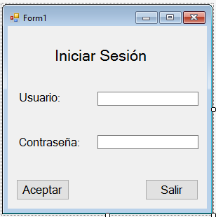

Se deberá ingresar el usuario pudiendo ser: admin, paciente_#, profesional_#. Siendo # el id del paciente o profesional. La contraseña será para todo w23e.

Despues de 3 intentos incorrectos no se podrá loguear. Teniendo que reiniciar el programa.

Los pacientes y profesionales dados de baja no se pueden loguear.

Una ves logueado correctamente. Ingresara al siguiente form:

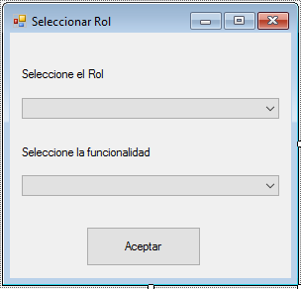

En caso de que el usuario tenga mas de un rol (por ejemplo admin) se podra determinar con que Rol quiere hacer uso del sistema y con esto se determinara las funcionalidades que se le permite realizar. Los profesionales tienen rol profesional, y los pacientes el rol afiliado. En *validaciones* se indica que funcionalidad se establecio para cada rol. Con aceptar, se muestra la función que desea realizar a través de un form.

* **ABM AFILIADOS**

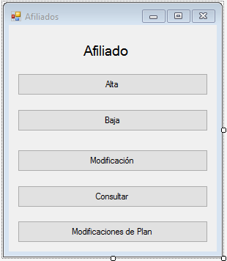

En el orden de los botones, se podrá ir al form:

* Alta: para ingresar todos los datos de un nuevo afiliado, y pudiendo agregar un familiar
* Baja: Se ingresara a un buscador para determinar la eliminación de un único afiliado a la ves.
* Modificacion: A través del buscador se podrán modificar algunos datos del afiliado, cambiar el plan y/o agregar un familiar al grupo familiar.
* Consultar: Se ingresara al buscador para ver a todos los afiliados.
* Modificaciones de Plan: Se podrá ver todas las modificaciones que se realizaron para cambiar el plan.

Para volver se deberá apretar la X.

**ALTA:**

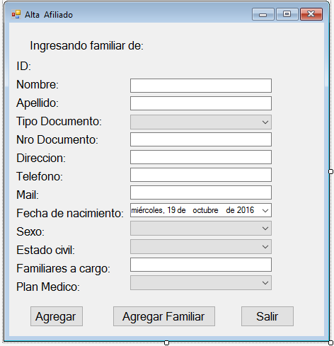

Aca se deberán ingresar todos los datos, correctamente validados para dar de alta un nuevo afiliado. El “ingresando familiar de “ es solamente visible si agregas un familiar de otro afiliado. Todos los datos son obligatorios.

* Se deberá ingresar un nombre, apellido y dirección solamente alfanuméricos.
* Tipo documento, sexo, estado civil y planes medico Solamente se podrá ingresar los valores preestablecidos.
* Documento: DNI,LI,LC o LD  
  Sexo: Femenino o masculino  
  Estado Civil: Soltero, Casado, Viudo, Concubinato o Divorciado
* Planes: Plan 110,120,130,140,150 Pudiendo en un futuro existir otros.
* Telefono, familiares y documento a cargo solo se pueden ingresar números. Familiares a cargo solo podrán ser positivos.
* Mail: se validara que sea un mail valido: con @ y terminación con “.com” u otros dominios validos.

Una ves ingresados todos los datos, apretar agregar le validara todos los datos sean validos y se le ingresara en la base de datos. En caso de tener pareja u familiares a cargos se habilitara el botón “agregar familiar” que es el mismo form que el de alta pero se expresa que es familiar de el que se agrego anteriormente. Con salir se volverá al principal de abm_afiliado.

**BAJA:**

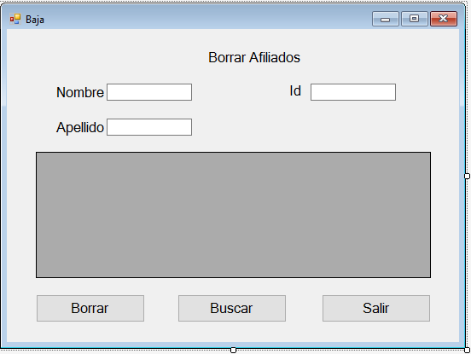

Al ingresar al form, no vera la opción borrar. Para ello necesita ingresar alguno de los 3 campos filtros para buscar al afiliado (nombre, apellido o id) se valida que sean solo negras nombres y apellido, y un numero el id.

* Se podrá ingresar 1, 2 los 3 campos para la búsqueda de un paciente siendo cada uno requisito para el paciente buscado.
* En nombre y apellido se deberá ingresar el nombre exacto para la búsqueda, no es predictivo.

Una ves ingresado al menos un valor se apretara el botón buscar y se listaran todos los pacientes existentes con las características solicitadas. Se deberá seleccionar solamente un único valor apretando a la izquierda de la fila del afiliado, y seleccionando en borrar se dara de baja al afiliado (baja logica). Dando un mensaje notificatorio.

**MODIFICACION:**

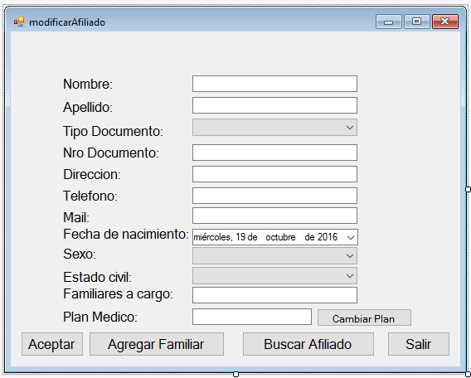

En un primer momento solamente se podrá cliquear los bonotes buscar afiliado o salir. Se deberá buscar al afiliado a modificar en el form correspondiente habilitando el resto de los botones.

* Una ves reconocido el afiliado a modificar se le autocompletaran todos los valores que ya tiene en el form.
* No se le podra modificar el nombre,apellido,tipo documento ni dirección.
* Para modificar el plan solamente se deberá ingresar al form correspondiente.
* Se podra ingresar un nuevo familiar ingresando al form “alta”
* Con aceptar, se saldrá de la modificación una vez validado todos los datos primero y modificando los valores correspondientes.

**CAMBIO DE PLAN:**

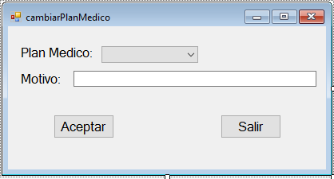

Se listaran los planes entre los existentes, y se podra modificar a cualquier plan, validando de que no lo posea en el momento de realizar el cambio. Se deberá ingresar si o si un motivo para poder realizar el cambio. Con “aceptar” volveremos al form anterior realizando el cambio y “salir” sin realizar el cambio.

**BUSCAR AFILIADO:**

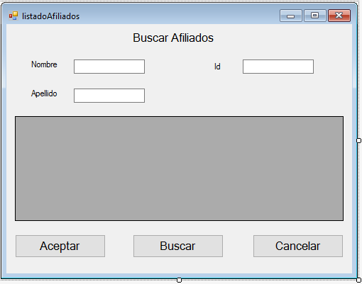

Se listaran todos los afiliado que cumplan todas las condiciones de los tres: nombre, apellido, id. Pudiendo ingresar 1,2 o las 3 condiciones. El nombre y apellido deberá ser exacto; sin discriminar entre mayúsculas y minúsculas. Con el botón buscar se realizara la búsqueda según los requisitos y se listara todos los afiliados encontrados, y con aceptar o cancelar se volverá a la pantalla principal.

**MODIFICACIONES DE PLAN:**

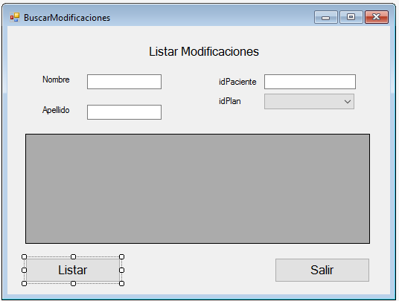

Se mostraran todos los cambios que hubo de plan en el cual se cumplan todas las condiciones que se soliciten cumplir. Pudiendo ser solo nombre, apellido, idPaciente, idPlan, o una combinación de estas. Se verificara que el idPaciente será numérico, y se limitara el caso de los idPlan a los existentes.

* **ABM ROLES**

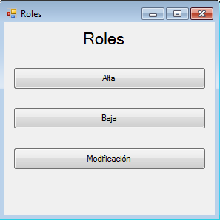

En el orden de los botones, se podrá ir al form:

* Alta: da la posibilidad de crear un nuevo rol con el nombre que el usuario quiere y con todas las funcionalidades posibles del sistema, mostrando una lista de ellas y pudiendo seleccionar de a una o más para su agregado.

Una vez que se seleccionan las funcionalidades y se hace click en agregar, no permite agregar más funcionalidades, ya que el rol ya está creado, objetivo del form. Para agregar más funcionalidades, es necesario dirigirse al form de modificación.

En el caso de querer crear un Rol con un nombre ya existente, se le informa al usuairo este suceso y se deja que vuelva a ingresar otro nombre.

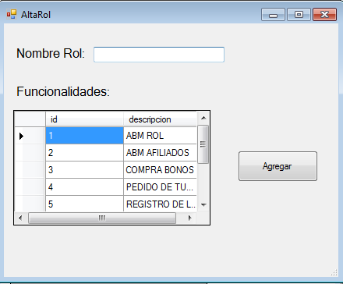

* Baja: Muestra los Roles existentes del sistema para elegir de a uno y con el click de eliminar, borrarlos.

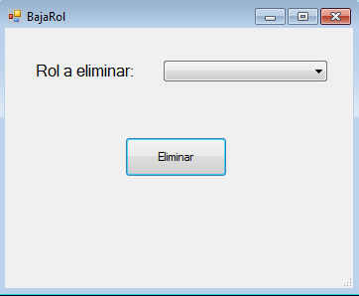

* Modificación: muestra el form de modifación, pudiendo buscar cualquier Rol del sistema, haya sido eliminado o no.

En el caso de haber sido anteriormente eliminado, una vez hecho click en buscar, se mostrará el texto de "INHABILITADO". En el caso de querer habilitarlo, con hacer click en el botón HABILITAR, habilita al Rol, cambiándose el texto a "HABILITADO". En el caso de estar habilitado, muestra una ventana de texto advirtiendo que el rol ya está habilitado en el caso de clickear en el botón HABILITAR.

Luego, se puede modificar el nombre, chequeando que no exista. En el caso de modificarse exitosamente, se le pide al ususario volver a seleccionar de la lista al Rol, esta vez con el nombre nuevo.

En el form aparecen 2 tablas, la primera de ellas son las funcionalidades que ya tiene adjudicado el Rol y la segunda las funcionalidades restantes del sistema que no pertencen al rol.

En el caso de querer eliminar una funcionalidad, se impuso que se tenga que hacer de a una funcionalidad por una cuestión de seguridad, actualizándose ambas listas. Por otro lado, en el caso de agregar más funcionalidades se puede hacer de a una o más y una vez agreadas, las listas vuelven a actualizarse apropiadamente.

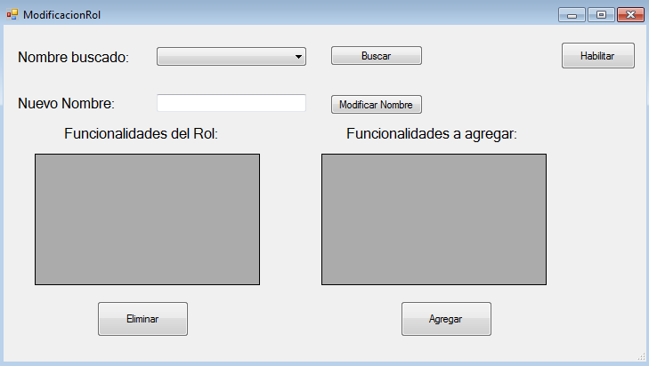

* **PEDIDO DE TURNO:**

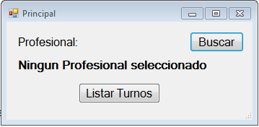

En esta pantalla tendremos que ingresar a la opción de buscar, para seleccionar un medico primero.

Tendremos las opciones de filtrar por si ya conocemos al medico “nombre” y /o “apellido”. Por la matricula o directamente por una especialidad; también tenemos la opción de una varios a la ves de estos filtros.

Una v es apretado el botón buscar, y seleccionado el medico con el que se solicitara el turno, volveremos a la pantalla anterior “principal” y seleccionaremos Listar Turnos.

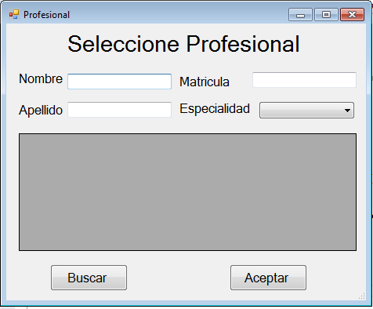

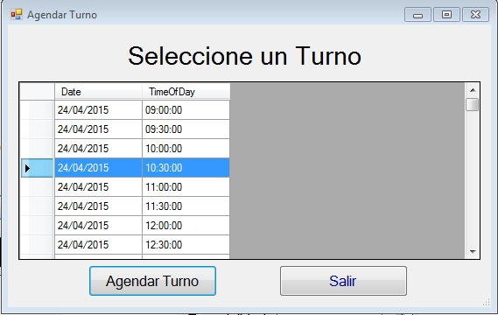

Aca se podrán ver todos los turnos en el que el medico esta disponible. Se seleccionara una única fecha y se hara click en “agendar turno”.

Dependiendo el rol se mostrara un “buscar afiliado” para el caso de administrador y en el caso de “afiliado” se ira directamente a confirmar el turno.

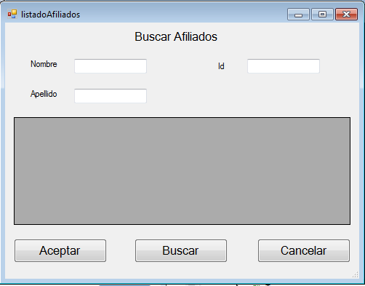

Para el caso del administrador se tendrá que filtrar a que afiliado se le corresponderá el turno. Se deberá completar algún filtro con los correspondientes datos y seleccionar un único afiliado. Luego presionar “aceptar” se ira a la confirmación del turno.

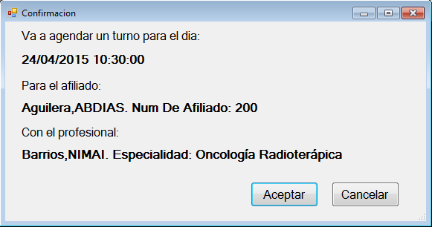

Se podrá visualizar todos los datos correspondientes para el turno, para asegurar la transacción. Y una ves corroborado, se precionara “aceptar” en caso de estar seguro y volverá a la opción principal dentro de “pedido de turno”. En caso contrario seleccione “cancelar” y se volverá al form principal sin realizar la transacción.

* **CANCELAR TURNO:**

Esta funcionalidad da la posibilidad de cancelar turnos tanto de parte del Profesional como de parte del Afiliado.

En el caso de que se haya logueado un ususario que tiene un Rol administrativo, se muestra un form principal que da la opción de cancelar como Profesional o de cancelar como Afiliado. Caso contrario, es decir, si tiene un Rol de Afiliado o de Médico, automáticamente se accede a la cancelación pertinente.

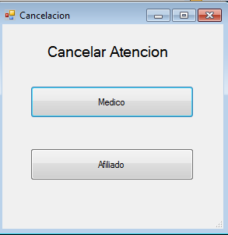

* Cancelación de Médico: se accede al form de búsqueda de profesional, pudiendo ser por nombre, matrícula, apellido ó especialidad. Una vez apretado en el botón Buscar, se muestra una lista de aquellos profesionales que cumplen con las condiciones o restricciones anteriormente puestas.

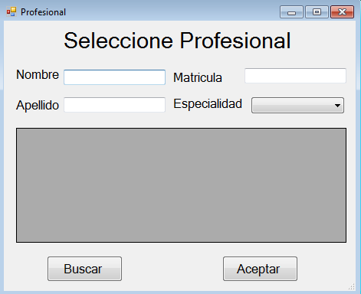

Al hacer click en aceptar, se muestra otro form con la agenda del profesional, pudiendo cancelar un día o un período de ésta, teniendo que especificar sí o sí el motivo de cancelación.

Una vez especificado qué día o período a cancelar se desea, al hacer click en cancelar, se modifica la Agenda del Profesional, diviendo el intervalo en de acuerdo a lo solicitado.

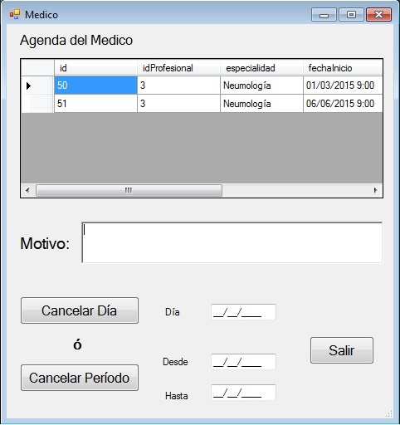

* Cancelación Afiliado: se accede al form de búsqueda de Afiliado, pudiendo ser a través del Nombre, Apellido o Id, y mostrando una lista con los afiliados que cumplen con la condición o restricción puesta.

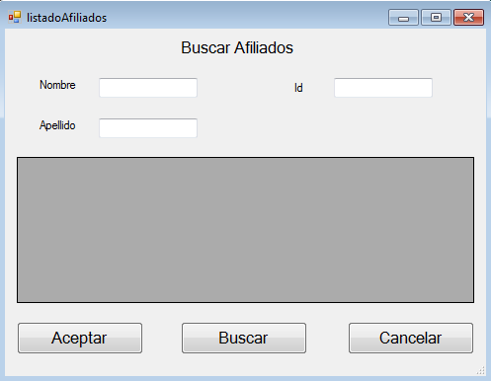

Una vez seleccionado el Afiliado pertinente, se accede al form de Agenda del Afiliado, en donde se muestra una lista con todos los turnos que tiene, especificándose día, horario, profesional, especialidad, etc.

Es necesario que el ususario indique el motivo de cancelación y seleccione de la lista qué turno cancelar. Una vez hecho esto, se actualiza la Agenda del Afiliado.

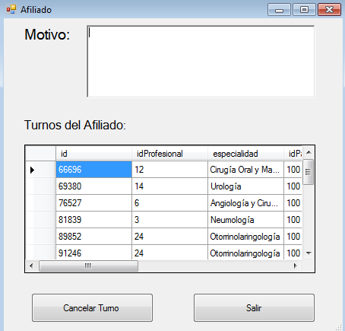

**PROFESIONAL / AFILIADO:**  En ambos casos, una vez logueado como tal, al seleccionar la funcionalidad de cancelar un turno no se accede al form que muestra si la cancelacón es de parte del Profesional o del Afiliado, ni tampoco se muestra el form para buscar a quien quiere realizar la cancelación, sino que directamente se accede al form de la Agenda del usuario para poder hacer la cancelación pertinente.

* **REGISTRO DE LLEGADA**

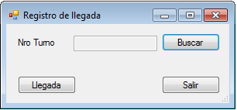

Se deberá seleccionar el turno al cual llego el paciente, para eso se cliqueara el botón buscar.

Ingresaremos en el siguiente form alguno de los siguientes valores “nombre medico”, “apellido medico” , id turno y/o especialidad. En caso de no ingresar ningún valor se podrán visualizar todos los turnos de todos los médicos del dia. Se seleccionara un turno y se

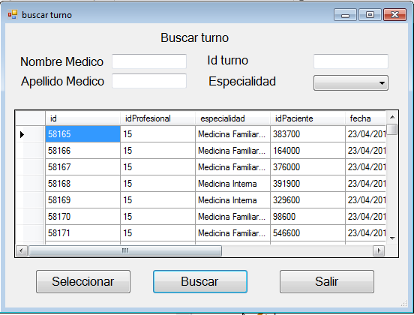

Una ves seleccionado el turno para indicar la llegada, se volverá al form anterior y se deberá clickear el botón de “llegada” para la confirmación de acción.

* **ALTA AGENDA PROFESIONAL:**

Esta funcionalidad da la posibilidad de crear una agenda para un profesional. En el caso de que el usuario se haya logueado como Administrador, tendrá la posibilidad de buscar al Profesional de quien quiere crear la Agenda, a partir del botón Buscar que, al clickear, abre el form de Búsqueda de Profesional ya mencionado anteriormente.

En el caso de que el usuario se haya logueado como Profesional, automáticamente se mostrarán los campos a rellenar para la creación de la Agenda, sin tener que hacer una búsqueda del Profesional.

Es necesario que se llenen todos los datos; caso contrario, se lanzará una aclaración indicándolo.

En el caso de que el formato de algún dato no sea el correcto, se lanzará una aclaración indicándolo.

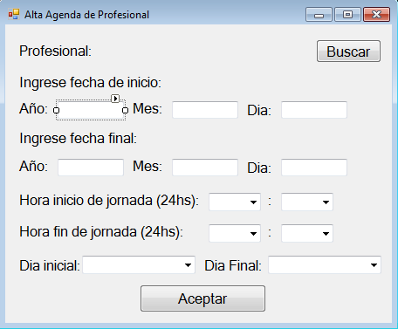

* **COMPRA BONOS:**

Esta funcionalidad da la posibilidad de comprar un bono, habiéndose logueado el usuario como administrador o como afiliado.

En el caso de que se haya logueado como administrador, se dará la posibilidad de buscar al afiliado que quiere comprar el bono a partir del botón buscar, abriendo el form de Búsqueda de Afiliado ya descripto anteriormente.

Caso contrario, si el usuario se loguea como un afiliado, el bono a comprar será adjudicado automáticamente a él.

El usuario indica la cantidad de bonos que quiere comprar y en base a eso, se muestra el total a pagar.

Si el usuario quiere consultar cuántos bonos tiene actualmente, hace click en el botón Consultar, el cual abrirá una ventana indicándole la cantidad.

Para comprar la cantida de bonos seleccionados, el usuario debe hacer click en Comprar y se realizará la compra.

La cantidad de bonos no excede los 100, ni tampoco el usuario puede comprar 0 bonos.

Administrativo:

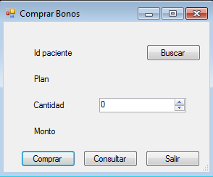

Paciente:

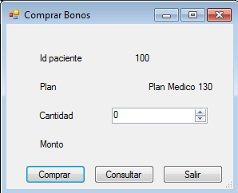

* **LISTADOS ESTADISTICOS**

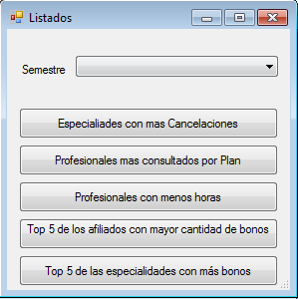

Se deberá seleccionar el semestres de las estadísticas que se quieran visualidar.

* Especialidades con mas Cancelaciones:

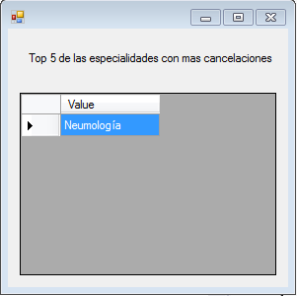

En caso de que no haya cancelaciones almacenadas en el semestre se visualizara vacio.

* Profesionales con consultados por plan:

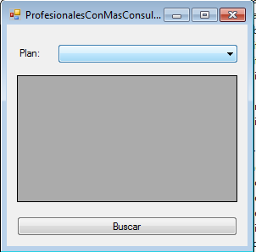

Según el semestre, y el plan se visualizara los profesionales que mas se hayan consultado en el semestre.

* Profesionales con menos horas:

Se visuallizara según el semestre, el plan y la especialidad. Los profesionales ordenados de menor a mayor con menor cantidad de horas según los turnos.



* Afiliados con mayor cantidad de bonos

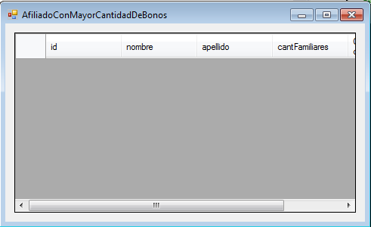

Muestra según las compras efectuadas en el semestre, los afiliados con mayor cantidad de bonos según las compras.

* Especialidades con mas bonos

Se visualizara todos los profesionales en los que se les ha gastado la mayor cantidad de bonos. Ordenanos descendentemente.

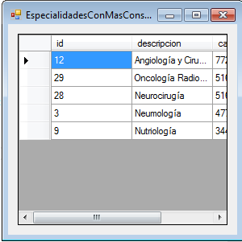

**Observaciones**

* Para la migración de los pacientes, y consideramos que los últimos dos valores identificativos son reservados para utilizarse en un mismo bloque familiar, ejemplo:

Madre: 62035000 Hija:62035001 No familiar: 62035100

* Al no poseer tal información de la migración, se ingresaron todos los pacientes ya existentes de forma creciente, y se realizara esta consideración como una modificación del plan de negocios después de haber realizado la migración.
* Solo se podrá buscar un paciente/profesional por nombre y apellido, o código de identificación 'id', mostrando con estos valores todas las personas con el mismo nombre y apellido, y demás datos. Esto es debido a que no es muy identificativo buscar por un rango de edad, género, estado social, domicilio, etc.
* La hora actual del sistema es cargada mediante configuración y está definida dentro del rango de la agenda de del profesional y los turnos registrados en la tabla maestra, para poder de esa forma utilizar el registro de llegada como también la cancelación de un turno
* Los usuarios para afiliado y profesional son “Afiliado_<id>” y “Profesional_<id>” respectivamente. Estos pueden ser ingresados tanto en minúscula como en mayúscula, esto fue tomado de redes sociales como Twitter o Hotmail. Y la contraseña será por default w23e. Dicho nombre de usuario es primary key de usuarios, dado a que no puede haber dos pacientes con el mismo id.
* Los pacientes migrados de la maestra fueron ingresados al sistema todos como pacientes independientes sin familiares
* El formato de fecha a ingresar en el archivo configuración es:

**AAAA-dd-MM hh:mm:ss.fff**

**Validaciones**

* Cuando un paciente es dado de baja, el usuario asociado a dicho paciente no se puede loggear.
* No se pueden crear roles ya existentes
* No se puede habilitar un rol ya habilitado, y si se hace, muestra un loggeo de que ya fue habilitado
* El rol paciente fue cargado con las siguientes funcionalidades:
  + Pedir turno
  + Comprar bonos
  + Cancelación
* El rol profesional fue cargado con las siguientes funcionalidades:
  + Resultado de consulta
  + Cancelación
  + Alta agenda profesional
* El rol administrativo fue cargado con las siguientes funcionalidades:
  + ABM Rol
  + ABM Afiliados
  + Cancelar turno
  + Alta agenda profesional
  + Listados estadísticos
  + Registro de llegada
  + Compra de bonos
  + Registro de resultado de consulta
* No se puede cargar un afiliado que ya exista, y si se hace loggea un error, esta verificación se hace según su DNI
* No se puede cargar un familiar que ya exista, y si se hace se loggea un error
* No se pueden cargar más de 99 familiares
* No se pueden modificar roles o funcionalidades inexistentes, y si se hace, se loggea un error
* El paciente no puede registrar una llegada si no posee bonos, y si pasa,, se loggea un error
* Se valida que al cancelar un turno por parte de un afiliado, estos existan
* Se valida que si el profesional cancela una fecha, esta esté dentro de su intervalo en la agenda.
* Dentro de los buscadores, validamos que no se apriete el botón buscar, sin tener al menos un campo dentro de la búsqueda.
* Cuando se ingresa un usuario, sea afiliado o paciente, automáticamente todas las operaciones se hacen en referencia al paciente loggeado, no teniendo que volverse a buscar dentro de la aplicación.
* En el alta afiliado se valida valor a valor, es decir:
  + Nombre y apellido solo pueden ingresar letras
  + Tipo de documento, posee todos los tipos admitidos por el enunciado
  + Nro. de documento, cantidad de familiares y teléfono, solo admiten números
  + Mail, es necesario poner un punto y un arroba
  + Sexo y estado civil y plan tienen un combo box con todos los valores posibles.
  + Cada vez que se sale de un form ya sea por el botón salir o cerrando la ventana, el estado queda consistente.
* En alta agenda se realizan las siguientes validaciones:
  + Se valida que de lunes a viernes se trabaje de 7 a 20 y los sábados de 8 a 15 hs.
  + Se validan las fechas, incluyendo la validación del 29 de febrero si el año es bisiesto.
  + Se valida que ningún campo quede vacío.
  + Se valida que la fecha inicial de periodo no sea mayor a la fecha final del periodo
  + Se valida que el profesional no trabaje más de 48hs semanales.
* En cancelar periodo se tuvieron en cuenta los siguientes 3 casos:
  + Si el día inicial del periodo a cancelar es igual al día inicial del periodo de la agenda se crea un solo periodo nuevo que vaya del día último día del periodo a cancelar +1 (el siguiente) al último del periodo de la agenda
  + Si el día final del periodo a cancelar es igual al día final del periodo de la agenda se crea un solo periodo nuevo que vaya del día primer día del periodo de la agenda al día anterior al primer día del periodo a cancelar.
  + Para el resto de los casos se crean dos periodos del primer día del periodo de la agenda al día anterior al primer día del periodo a cancelar y otro del siguiente día del último día del periodo a cancelar al último día del periodo de la agenda.
  + Además de esos 3 casos anteriores se hace un update de la tabla turnos para dar de baja a todos los turnos agendados para ese periodo cancelado
  + En caso de que el último día del periodo caiga un domingo no es relevante ya que se filtran los días no laborables cuando se listan los turnos para agendar alguno.

**Desarrollo del tp**

* Para la elaboración del TP comenzamos pensando el dominio de nuestra aplicación diseñándolo en un DER.
* Luego de creado el script inicial y todo lo representado en el DER, realizamos la migración de la tabla Maestra proporcionada por la catedra a las tablas de nuestro modelo de negocio. Generamos la funcionalidad de “dropeo” para poder ejecutar el script sin errores. Por último, diseñamos las funcionalidades pedidas en procedures.
* En Visual Studio diseñamos **BuscadorProfesionales, BuscadorAfiliados, BuscarModificaciones, BuscarConsultas y BuscarConsultas** los cuales son usados por gran parte de las funcionalidades. Estos nos permiten hacer las búsquedas por distintos filtros, independientemente de la funcionalidad por la que fue llamada.
* Creamos las clases **Paciente**, **Profesional**, **Modificación** (para modificaciones de plan), **Funcionalidad**, **Rol**, **Turno**, **Agenda**, **Especialidad**, **Plan, ProfesionalesXConsulta**  (Utilizados para los listados) y **Consulta**, para cosificar el resultado de las búsquedas y poder trabajarlas más cómodamente.
* A su vez se crearon **AfiliadoManager, RolManager, CancelacionManager, ListadosManager, ProfesionalManager, TurnosManager, Consultas Manager,** en los cuales se delegó la lógica importante de cada una de las entidades, así como el desarrollo de las listas y otras queries.
* Por temas de seguridad optamos por realizar que todos los pedidos complejos desde Visual Studio se hagan por medio de procedures o functions.
* Al querer seleccionar ciertos turnos según una condición el algoritmo de búsqueda era secuencial lo cual tardaba una cantidad considerable de tiempo. Para solucionar esto optamos por introducir un índice sobre el campo “idPaciente” a la tabla Turnos asumiendo el costo del espacio físico que ello requiere.
* Agregamos un trigger para cada vez que se agregue un valor en la tabla modificaciones, cambie el plan del afiliado.
* Se crearon las tablas temporales #PacienteTemporal, #TemporalProfesional y #ConsultasTemporal para la migración.
* Cuando notamos algunas consultas lentas, optamos por agregar índices, y validamos que aceleraba mucho las consutlas.